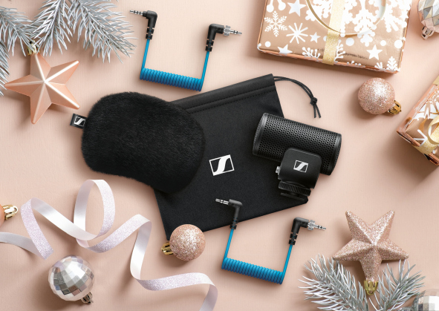 | 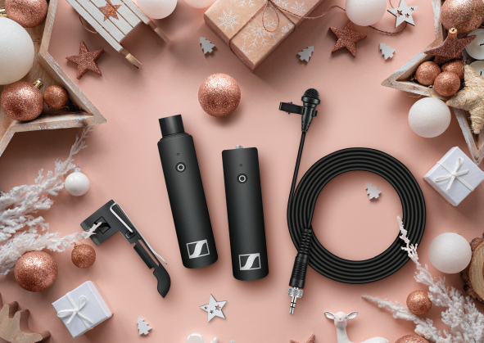

Schenkt euren liebsten Videofilmern und Videofilmerinnen Spitzensound

Wedemark, 28. Oktober 2020 – Noch keine Idee, was ihr euren Lieblingsfilmern und Lieblingsfilmerinnen zu Weihnachten schenken sollt? Zerbrecht euch nicht den Kopf über 4K oder 8K – wenn schon einfachste Kameras eine gute Bildqualität liefern, kommt es auf das an, was man hört. Guter Sound ist elementar, um Videos mit professionellem Anspruch zu kreieren. Mit den Videomikrofonen von Sennheiser lässt sich der Schritt zum nächsten Level ganz leicht unter den Weihnachtsbaum legen.

Einfach besserer Sound
MKE 200
Qualitativ hochwertige Videos sind heute leicht zu erstellen: Sogar Smartphones können Videos in gestochen scharfer 4K-Auflösung aufnehmen. Bei der Audioqualität ist es nicht ganz so einfach. Hier braucht Ihr ein externes Mikrofon wie das neue MKE 200 von Sennheiser. Damit es so gut klingt, wie es aussieht.

Robust und kompakt - das MKE 200 von Sennheiser ist ein ideales Audio-Upgrade für DSLRs, DSLMs und Smartphones

- Robust und kompakt – das ideale Audio-Upgrade für DSLRs, DSLMs und Smartphones
- Das Richtmikrofon bringt Präsenz in die Stimme – perfekt, um Vlogs auf ein neues Niveau zu heben
- Windschutz und Schwinghalterung schon integriert – für saubere Audioaufnahmen
- Wird komplett mit Fellwindschutz, TRS-Kabel für Kameras und TRRS-Kabel für Smartphones sowie einer Aufbewahrungstasche geliefert

Natürlicher Stereoklang
MKE 440
Das Stereo-Kameramikrofon MKE 440 von Sennheiser liefert bildgetreuen Stereoton – es fängt den Ton des Motivs klar und deutlich ein und sorgt gleichzeitig für einen angenehmen, stimmungsvollen Raumklang. Mit zwei aufeinander abgestimmten Richtmikrofonen in einer V-Anordnung deckt es akustisch einen Bereich ab, der dem des 35-mm-Kameraobjektivs entspricht. So kann man hören, was man sieht – ohne dass Geräusche außerhalb des Bildausschnitts stören.

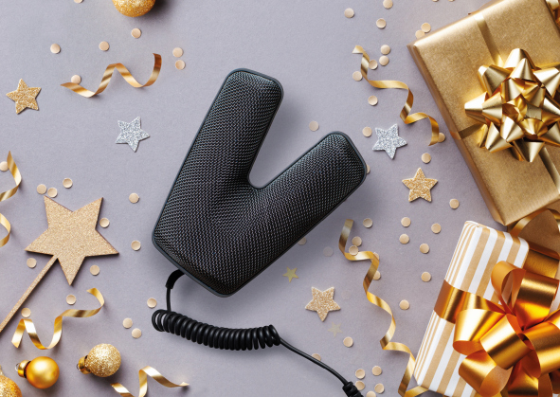 | Mit seinen beiden Mini-Richtrohrmikrofonen liefert das Sennheiser MKE 440 einen natürlichen Stereoklang – passend zum Bildausschnitt

- Homogenes Stereobild mit besonders hoher Sprachverständlichkeit für den jeweiligen Bildausschnitt der Kamera
- Mit dem bemerkenswerten Dynamikumfang wird alles von leisem Flüstern bis zu lauter Rockmusik eingefangen
- Zwei Richtrohrmikrofone fokussieren sich auf den Klang im Bildausschnitt – und vermitteln gleichzeitig einen angenehmen Umgebungsklang

Ein Geschenk mit Weitsicht
Richtrohrmikrofon MKE 600
Wenn kreativ mit langen Brennweiten oder größeren Bildausschnitten gearbeitet wird, ist die Kamera weiter vom Aufnahmeobjekt entfernt. Hier kommt das Richtrohrmikrofon MKE 600 von Sennheiser zum Einsatz: Seine ausgeprägte Richtcharakteristik (Superniere/Keule) sorgt für hervorragende Aufnahmen auch in anspruchsvollen Situationen und für größtmögliche Dämpfung unerwünschter, seitlich einfallender Geräusche. Als vielseitiges Werkzeug für nahezu jede professionelle Herausforderung kann das MKE 600 entweder mit einem XLR- oder einem Mini-Klinkenkabel kombiniert werden (bitte separat bestellen). Für Aufnahmen im Freien ist ein zusätzlicher Fellwindschutz erhältlich.

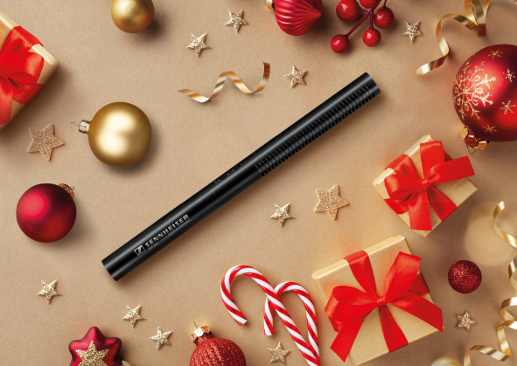 | Das MKE 600 ermöglicht selbst in anspruchsvollen Aufnahmesituationen präzise Klangergebnisse. Seine Supernierencharakteristik bietet eine maximale Dämpfung von seitlich einfallenden Schallanteilen

- Fängt Schall auch in akustisch ungünstigen Umgebungen punktgenau ein
- Schaltbares Hochpassfilter reduziert Körperschall und Windgeräusche
- Phantomspeisung oder Batterie
- Schaumwindschutz und Schwinghalterung für den Kameraschuh sind im Lieferumfang enthalten; das Kamerakabel und der Fellwindschutz sind separat erhältlich

Schenkt Bewegungsfreiheit
XSW-D Portable Lavalier Set
Drahtlos bedeutet, nie den Augenblick zu verpassen. Videofilmer und Videofilmerinnen und mobile Journalisten und Journalistinnen, die ein Interview auf den Punkt festhalten möchten, kommen am XS Wireless Digital Portable Lavalier Set nicht vorbei. Das XSW-D ist mit jeder DSLR oder DSLM kompatibel und ist der Inbegriff von „Plug-n-Play“ – der Empfänger wird mit einem 3,5-mm-Kabel an die Kamera angeschlossen und verbindet sich drahtlos mit dem mitgelieferten Sender und dem Lavalier-Mikrofon ME 2-II. Kurz: Interviews in gleichbleibender, sauberer Klangqualität mit einem überaus einfach zu bedienendem System.

Sprache und Interviews mühelos aufnehmen: Videofilmer und Videofilmerinnen und mobile Journalisten und Journalistinnen werden das XS Wireless Digital Portable Lavalier Set von Sennheiser lieben

- Die Freiheit eines drahtlosen Mikrofons mit intuitiver Ein-Knopf-Bedienung
- Sendet auf 2,4 GHz – weltweit lizenzfrei nutzbar
- Unter optimalen Bedingungen 75 m Reichweite
- Das XSW-D Portable Lavalier Set enthält das Ansteckmikrofon ME 2-II, den XSW-D-Sender, den XSW-D-Kameraempfänger, einen Blitzschuhadapter, ein 3,5-mm-Spiralkabel, einen Gürtelclip und ein Ladekabel (USB-A auf USB-C)

Preisinformationen:
MKE 200: EUR 99 (UVP)
MKE 440: EUR 349 (UVP)
MKE 600: EUR 299 (UVP)
XSW-D Portable Lavalier Set: EUR 299 (UVP)

Die Bilder dieser Pressemitteilung können hier heruntergeladen werden:
https://sennheiser-brandzone.com/c/181/cgbiCqCv.

Über Sennheiser
1945 gegründet, feiert Sennheiser in diesem Jahr sein 75-jähriges Bestehen. Die Zukunft der Audio-Welt zu gestalten und für Kunden einzigartige Sound-Erlebnisse zu schaffen – dieser Anspruch eint Sennheiser Mitarbeiter und Partner weltweit. Das unabhängige Familienunternehmen, das in der dritten Generation von Dr. Andreas Sennheiser und Daniel Sennheiser geführt wird, ist heute einer der führenden Hersteller von Kopfhörern, Lautsprechern, Mikrofonen und drahtloser Übertragungstechnik. Der Umsatz der Sennheiser-Gruppe lag 2019 bei 756,7 Millionen Euro. www.sennheiser.com

Lokaler Pressekontakt

Stefan Peters
Stefan.peters@sennheiser.com
+49 (5130) 600 - 1026

